Nom:…………………………………………………………………………………............ Data:........................................................ CdA PAU CASALS

**EL MAPA MUNDI DE PAU CASALS**

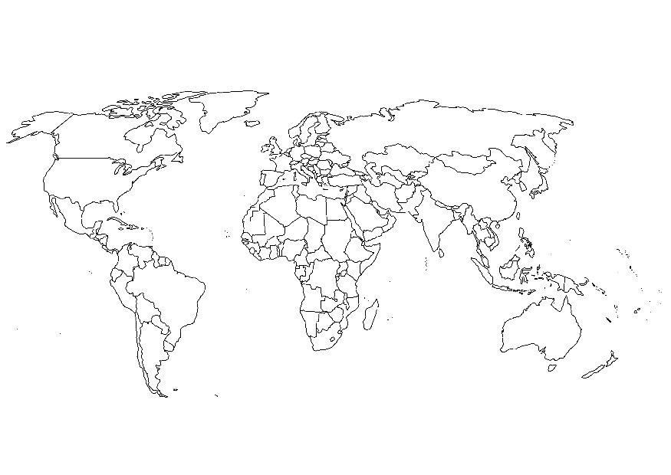

Cafè Tost Barcelona, 1889

París, 1895

Madrid, 1893

Brussel·les, 1895

Canal de la Mànega, 1916

Prades de Conflent, 1940-1957

Barcelona, 1896

Viena, 1910

Washington, 1904

Nova York, 1971

El Vendrell, 1.876

*“Naixement”*

San Juan Puerto Rico, 1973